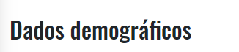

Trocar por: Localização do município

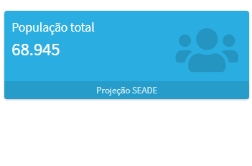

Incluir população urbana e rural

Principais indicadores do ODS6:

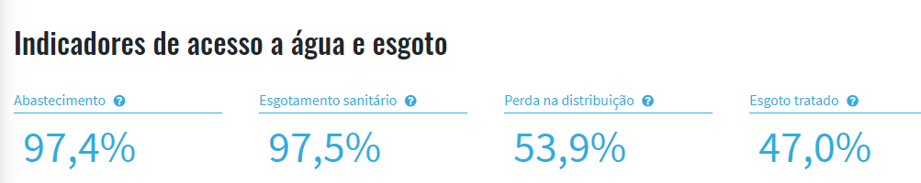

Acesso à água

Acesso à coleta de esgoto

Esgoto tratado/esgoto produzido

Retirar perdas

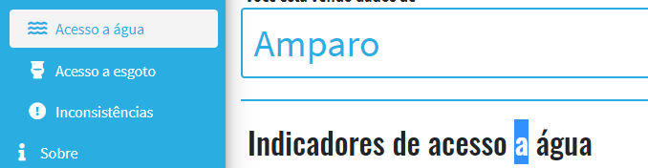

Corrigir: Acesso à água

Texto: O acesso universal à água segura é condição necessária para a realização de direitos fundamentais como o direito à vida, à saúde e à educação.

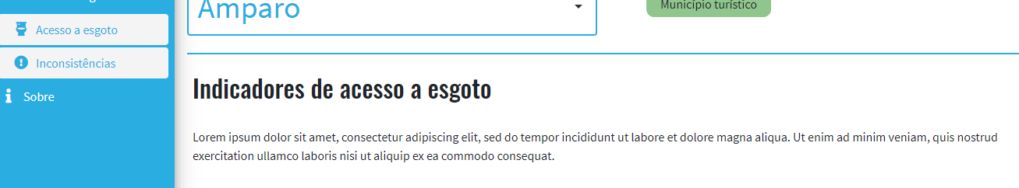



Corrigir: Acesso à coleta de esgoto

Texto: O acesso à coleta de esgoto é condição primordial para a promoção da saúde e redução da vulnerabilidade social.

Retirar texto: Não necessário.



**Questão:** Vale a pena representar o “ Volume de esgoto produzido per capita” ??

Checar gráficos da meta 6.2. 1 - porcentagem da população da população que utiliza serviços de saneamento gerenciados de forma segura, observei que o gráfico que apresenta a evolução desse indicador durante a última década é o mesmo do  utilizado para o sistema de abastecimento de água.

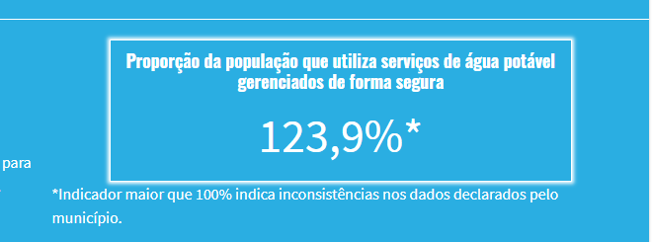

**Trocar por:** * Valores acima de 100% sugerem deficiência no método proposto pelo SNIS para avaliação desse indicador ou inconsistência nos dados encaminhados pelo prestador de serviço.

Incluir:

6.3 - Até 2030, melhorar a qualidade da água, reduzindo a poluição, eliminando despejo e minimizando a liberação de produtos químicos e materiais perigosos, reduzindo à metade a proporção de águas residuais não tratadas e aumentando substancialmente a reciclagem e reutilização segura globalmente.

6.3.1 - Proporção do fluxo de águas residuais doméstica e industrial tratadas de forma segura.

Indicador: **Proporção de esgoto doméstico tratado.**

Tratamento de esgoto doméstico

Tratamento de esgoto

Texto . O tratamento de esgotos é condição necessária para a promoção da saúde e a melhoria da qualidade dos recursos hídricos, em especial aqueles destinados ao abastecimento público.

#*

Inserir *: Refere-se apenas aos sistemas públicos coletivos.

**Uso eficiente da água**

Tratamento de esgoto

6.4 - Até 2030, aumentar substancialmente a eficiência do uso da água em todos os setores e assegurar retiradas sustentáveis e o abastecimento de água doce para enfrentar a escassez de água, e reduzir substancialmente o número de pessoas que sofrem com a escassez de água.

**Indicador: Consumo médio per capita**

Texto: Segundo Organização Mundial da Saúde cada pessoa deve ter no mínimo 110 litros de água por dia para atender as suas necessidades de consumo e higiene.(REF).

#*

Inserir *: Refere-se apenas aos sistemas públicos coletivos.

**Indicador: Perda na distribuição**

#*

Inserir *: Refere-se apenas aos sistemas públicos coletivos.

**Outros indicadores - em construção:**

**Por bacia hidrográfica:**

* [6.3.2 - Proporção de corpos hídricos com boa qualidade ambiental](https://odsbrasil.gov.br/objetivo6/indicador632)
* • [6.4.1 - Alteração da eficiência no uso da água ao longo do tempo](https://odsbrasil.gov.br/objetivo6/indicador641)
* • [6.4.2 - Nível de stress hídrico: proporção das retiradas de água doce em relação ao total dos recursos de água doce disponíveis](https://odsbrasil.gov.br/objetivo6/indicador642)



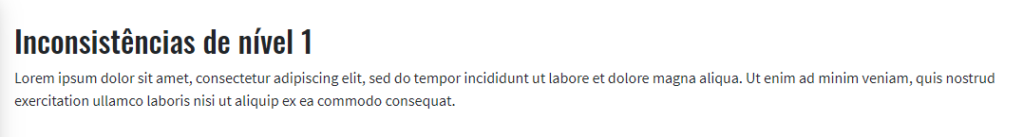

Dados Suspeitos Nível 1: se referem aos indicadores de perdas totais de água e consumo médio per capita, cujos valores se encontram fora da faixa considerada tolerável com base na prática e ou na literatura da área.

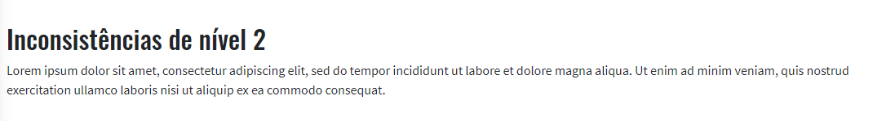

Dados Suspeitos Nível 2: se referem aos indicadores de acesso à água e acesso à coleta de esgoto que apresentam valores superiores ou inferiores a 20% do registrado no ano imediatamente anterior.

Exemplo: Se um municipio X apresentar, no ano de 2012, uma cobertura de população servida de rede de água de 70% e no ano de 2013 veste valor fica acima de 84% (20% superior) ou abaixo de 56%(20% inferior ), os dados de 2013 serão classificados com Suspeitos Nível 2. Esta consideração baseia-se no fato de que não é usual que, em apenas 1 ano, um município consiga evoluir ou regredir tanto a cobertura dos serviços, sendo mais provável que seja resultado de problemas de preenchimento dos dados na base no SNIS.

*Valores dos indicadores de acesso à água e acesso à coleta de esgoto acima de 100% refletem as limitações do método de cálculo. Este valor reflete as limitações do método utilizado para o cálculo do indicador (número de ligações residenciais vezes o número médio de habitantes por domicílio). Assim, domicílios não efetivamente ocupados por população residente (domicílios desocupados /utilizados para fins comerciais) podem estar sendo considerados nessa estimativa, superestimando a população atendida por serviços de água, coleta de esgoto. Esta superestimativa ocorre mais frequentemente em municípios turísticos.

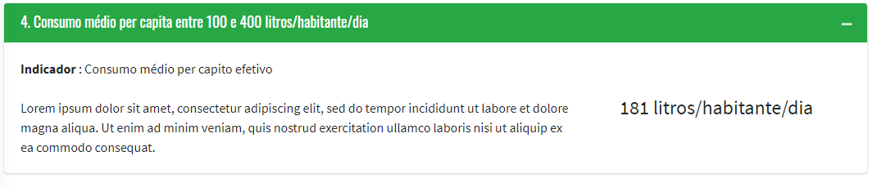

Texto. A Organização Mundial da Saúde recomenda que cada pessoa deve ter no mínimo, 110 litros de água por dia para atender suas necessidades de consumo e higiene. O consumo per capita pode sofrer grandes variações dependendo do clima, aspectos culturais, tamanho da cidade, desperdício em vazamentos, falta ou deficiência de micromedição, entre outros fatores. Dificilmente, um município ou localidade apresenta um valor de consumo médio menor que 100 ou maior que 400 litros/ habitante/dia. Portanto, valores fora desta faixa merecem atenção.

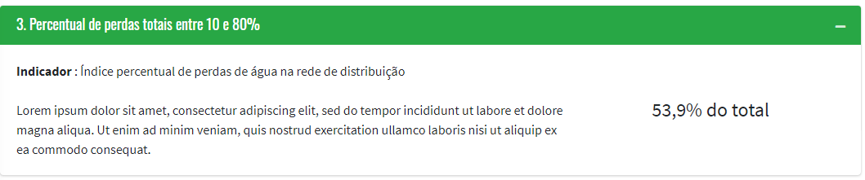

Texto: Considerando a realidade brasileira, é muito improvável que um município ou localidade apresente um índice de perdas totais menor do que 10% ou maior do que 80%. Portanto, valores de perdas totais menores que 10% e iguais ou maiores que 80% são considerados sob suspeição e devem ser considerados com reserva.

Links úteis

https://openvironment.github.io/ods6/bases-de-dados.html#base-de-indicadores

http://rd.portalods.com.br/relatorios/16/agua-potavel-e-saneamento/BRA004041095/curitiba---pr